GRÖMO Auslaufstutzen für Gesims-Kastenrinne

GRÖMO

Eigenschaften

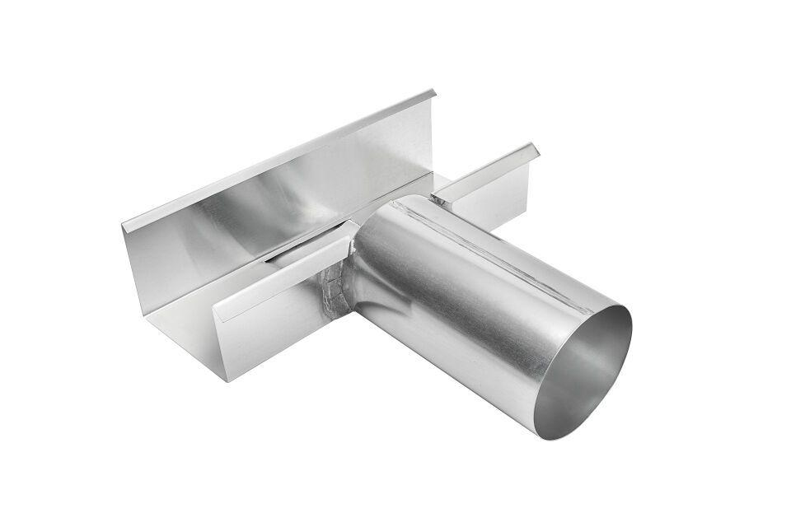

Farbton

silber

Werkstoff

Zink

Breite (mm)

280,00 - 340,00

Länge (mm)

322,00

Nennweite DN

75,00 - 333,00

Winkel (Grad)

2,50